**Модель патриотического воспитания в общеобразовательной школе**

Актуальность патриотического воспитания на уровне общеобразовательных организаций регламентирована Указом Президента РФ от 31 декабря 2015г. № 683 «О стратегии национальной безопасности РФ», согласно которому в современную социальную среду вводится понимание патриотизма - как общей ценности, консолидирующей гражданское общество и формирующей фундамент государственности [1].

Постановлением Правительства Российской Федерации от 30 декабря 2015 г. № 1493 утверждена Государственная программа «Патриотическое воспитание граждан РФ на 2016-2020 гг.», в которой одной из основных задач определено повышение качества работы образовательных организаций по патриотическому воспитанию обучающихся и повышению их мотивации к службе Отечеству.

Таким образом, нельзя недооценивать роль общеобразовательной организации в патриотическом воспитании детей и подростков на основе традиционных российских, в том числе региональных, духовно-нравственных и культурно-исторических ценностей.

Также нельзя забывать о том, что «истинный патриотизм гуманистичен и включает в себя уважение к другим народам и странам, к их национальным обычаям и традициям и неразрывно связан с культурой межнациональных отношений [2].

Поэтому в общеобразовательной организации, прежде всего, должна быть разработана тематика школьных, «базовых», мероприятий, к которым относятся классные часы/ часы общения и различные акции, конкурсы на уровне организации. Только имея этот «фундамент» мы можем рассчитывать на реальный результат, ожидаемый от участия обучающихся в региональных, всероссийский и международных конкурсах, олимпиадах и т.д.

**Система классных часов/ часов общения и школьных мероприятий, направленных на формирование гражданско-патриотических качеств личности обучающегося**

|  |  |
| --- | --- |
| **Тематика запланированных классных часов/ часов общения и школьных мероприятий в рамках гражданско-патриотического направления** | **Тематика запланированных классных часов/ часов общения и школьных мероприятий в рамках духовно-нравственного и социокультурного направлений** |
| **Сентябрь** | |
| Урок Знаний «Россия – страна возможностей» | Акция, посвященная Дню солидарности в борьбе с терроризмом |
| Информационно-просветительские мероприятия по профилактике экстремизма и радикализма |
| **Октябрь** | |
| Акция «День памяти жертв политических репрессий» | Классные часы, направленные на формирование у обучающихся ценностных представлений о морали, основных понятий этики «Мир такой, какой ты сам» |
| **Ноябрь** | |
| Классные часы, направленные на формирование ценностных представлений о любви к России, народам Российской Федерации, к своей малой родине (в рамках празднования Дня народного единства) | Классные часы, направленные на формирование у обучающихся уважительного отношения к традициям, культуре и языку своего народа и других народов России |
| Классные часы, посвящённые Международному Дню толерантности |
| Акция «Радужный мир», посвящённая Международному Дню толерантности |
| **Декабрь** | |
| Классные часы, посвящённые Дню Конституции РФ | Уроки доброты (классные часы), посвящённые Международному Дню инвалидов |
| **Январь** | |
| Общешкольная акция, посвященная Международному дню памяти жертв Холокоста. | Конкурс творческих работ «Мы вместе: многонациональная Россия» |
| **Февраль** | |
| Единые Уроки мужества (классные часы) | Классные часы, направленные на формирование у обучающихся представлений об активной жизненной позиции и нравственной  ответственности личности |
| **Март** | |
| Классные часы, направленные на формирование ценностных представлений о любви к России, к своей малой родине | Информационно-просветительские мероприятия по профилактике экстремизма и радикализма |
| **Апрель** | |
| Классные часы, посвященные Дню космонавтики.  Гагаринский урок «Космос – это мы» | Классные часы, направленные на актуализацию и формирование у обучающихся смысложизненных ориентаций |
| **Май** | |
| Уроки мужества (классные часы), посвященные Дню Победы советского народа в Великой Отечественной войне 1941 – 1945 годов | Ежегодная общешкольная акция «Счастье есть…» |
| Информационно-просветительские мероприятия по профилактике экстремизма и радикализма |

Выстраивая систему работы по патриотическому воспитанию детей и подростков необходимо учитывать, что нравственные качества формируются в образовательном пространстве посредством усвоения знаний, оценочно-эмоциональных переживаний и, как результат, вырабатывания устойчивой поведенческой модели. Воспитание и социализация подрастающего поколения в такой логике определяет основной механизм реализации комплекса мероприятий, направленных на гражданско-патриотическое воспитание обучающихся, - интеграция воспитательно-образовательного потенциала учебной и внеучебной деятельности в рамках проектной технологии. Именно этот принцип положен в разработанную и реализуемую модель патриотического воспитания общеобразовательной организации (Приложение 1).

Модель рассчитана на обучающихся с 1 по 11 класс. Для каждой параллели разработана тематика, которая реализуется через:

- подготовку и защиту индивидуального (семейного) образовательного проекта;

- подготовку и защиту коллективного образовательного проекта;

- реализацию программы внеурочной деятельности;

- реализацию программы дополнительной образовательной услуги.

Планомерная реализация данной модели «на выходе» будет иметь результатом личность, обладающую сформированным патриотическим сознанием как одного из важнейших духовно-нравственных ориентиров.

Список используемой литературы

1. Указ Президента РФ от 31.12.2015 N 683 «О Стратегии национальной безопасности Российской Федерации».
2. Харламов И.Ф. Педагогика. - М.: Гардарики, 1999. - с. 147.

Приложение 1

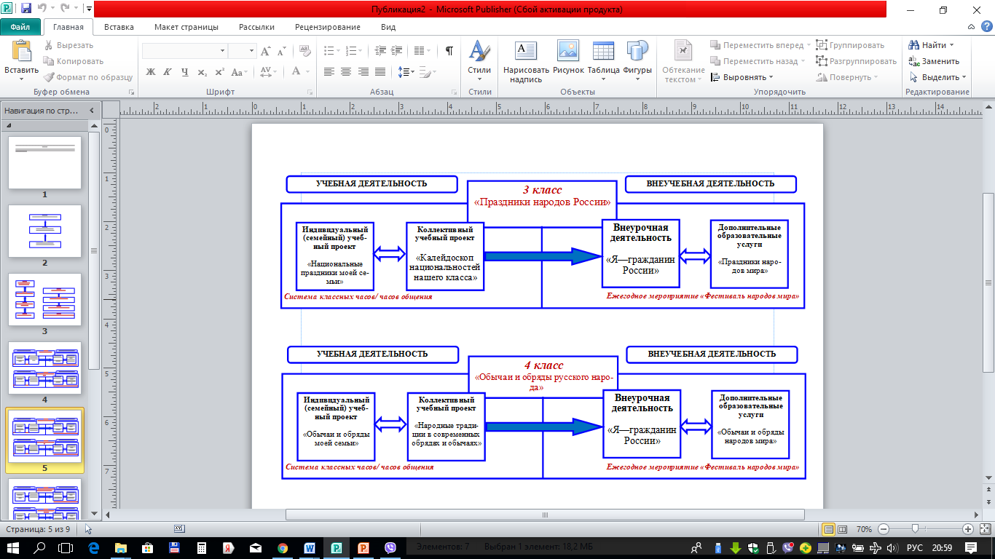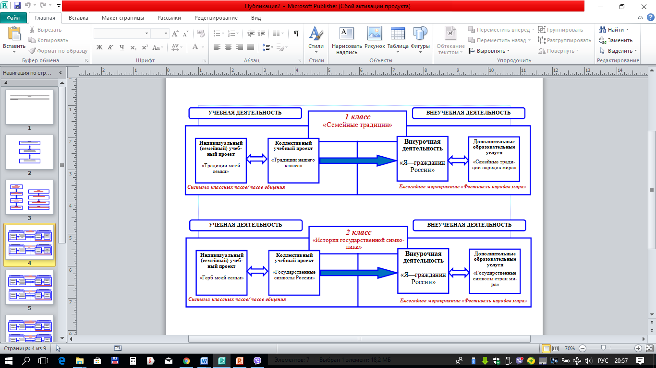**«Модель патриотического воспитания»**

